Estatutos de la empresa

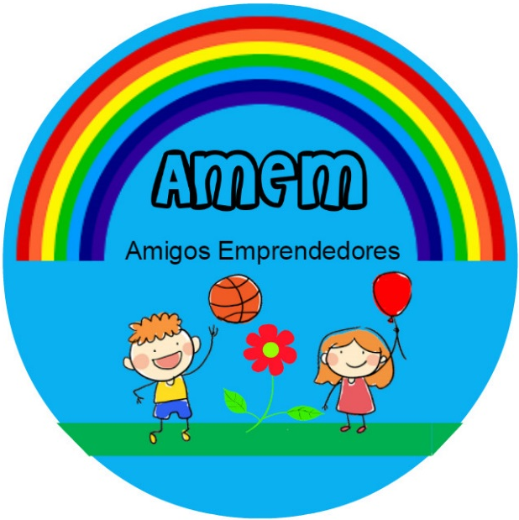

Artículo 1. Nombre

Toda la clase decidimos formar una empresa cooperativa. El nombre de la cooperativa elegido en asamblea es “AMEM”.

Artículo 2. Domicilio

Nuestra cooperativa está ubicada en la Calle 22 # 4-74. Barrió Ejido.

Artículo 3. Socios

La cooperativa está formada por 22 socios/as.

Artículo 4. Objeto social

“AMEM” se dedicará a la fabricación de diferentes productos utilizando material reciclable en su mayoría.

Artículo 5. El equipo directivo está formado por:

Presidente: Brenny Natasha Delgado

Es la máxima representante de la empresa.

b. Tesorero: Julio Andrés Jurado y Kevin Andrés Rojas

Son las personas encargadas de gestionar el dinero de la empresa.

c. Secretaria: Daniela Alexandra Yama
Es la persona encargada de gestionar los documentos de la empresa.

Artículo 6. Capital

Nuestro capital es de 44.000. Cada socio/a aportará la misma cantidad de dinero: 2.000.

Artículo 7. Utilización de los beneficios

a. El 30% de los beneficios obtenidos se destinará a una labor solidaria aún por determinar.

b. El 70% restante a una actividad lúdica también por determinar.

Artículo 8. Derechos

a. Todos los socios/as tienen derecho a recuperar la inversión inicial.

b. Todos los socios/as tienen derecho a votar en cualquier decisión de la empresa.

c. Todos los socios/as tienen derecho a participar activamente en alguno de los departamentos de la empresa.

Artículo 9. Obligaciones.

a. Todos los socios/as deben aportar el mismo capital inicial.

b. Todos los socios/as tienen que llevar a cabo el trabajo asignado previamente.

c. Todos los socios/as deben acatar las decisiones tomadas en asamblea.

Artículo 10. Sanciones

a. El socio/a que no cumpla con sus obligaciones será sancionado con una falta. La acumulación de tres faltas conllevará una sanción a decidir en asamblea.

b. Si un/a miembro del equipo directivo no cumple con sus deberes se verá en la obligación de abandonar el cargo en beneficio de otro socio/a decidido en asamblea.

San Juan de Pasto, 19 de Abril del 2016

